GdO-Tagung Antwerpen 2023, Freitag, 4. August 2023
Dreimal Harmonium an einem Tag.

Der Freitag begann mit der Jahreshauptversammlung und einem abschließenden Orgelkonzert im Konferenzraum. Am Nachmittag bestanden alternative Möglichkeiten mit Workshops oder Museumsbesuch.
In der Walburgiskerk fand der Harmonium-Workshop unter der Leitung von Annelies Focquaert statt. Zur Verfügung standen vier Harmoniums: Debain 1870, Alexandre 1872, Mustel 1873 und Mustel 1900. Zunächst stellte Frau Focquaert den jeweils typischen Klang mit dem gleichen Stück „Chant de la Creuse“ aus L’Organiste von César Franck vor. Das war interessant für die kleine Gruppe der passiven Zuhörer, die unterschiedliche Vorkenntnisse hatten und so einen Eindruck vom französischen Druckwindharmonium erhielten. Ein aktiver Teilnehmer hatte sich vorbereitet mit „Trois Pièces pour Harmonium“ von Joseph Jongen. Zwei passive Teilnehmer ließen sich dann auch animieren aktiv zu werden. Zunächst spielte der erfahrene Teilnehmer „Sept pièces en ut majeur et ut mineur“ aus L’Organiste. Danach lernte, ein bisher Unerfahrener, das Expressions-Spiel in wenigen Minuten und beendete mit dem Stück „Chant de la Creuse“.
Nach den gelungenen zwei Stunden folgte ein Empfang im Trausaal des Rathauses. Es sprach ein Stellvertreter der Kulturbürgermeisterin. Gerahmt wurde dies musikalisch mit „Sept pièces en ut majeur et ut mineur“ gespielt von Bart Rodyns auf einem Harmonium. Das Stück von César Franck kannten einige schon vom Workshop. In einer Kammer (ursprünglich ein Balkon), oberhalb vom Trausaal, getrennt durch ein Gemälde, steht nicht sichtbar ein Mustel-Harmonium (Nr.934-714 aus dem Jahr 1897/98), quasi ein Klang aus der Ferne für die Hochzeitszeremonie. Nach jahrzehntelangem Vergessen wurde das Instrument von Annelies Focquaert 2007 wiederentdeckt und 2014 von der ArGe Averesch/Weber restauriert.
Am Abend fand das letzte Konzert der GdO-Tagung statt. In der Walburgiskerk spielte Jan Van Mol, unterstützt vom Cellisten Igor Kiritschenko, auf den dortigen Harmoniums. Harmonium-Solos und Harmonium mit Cello wechselten sich ab. Das Programm präsentierte die nicht sakrale Seite des französischen Harmoniums mit Salonmusik von Alfred Lebeau und L.J.A. Lefébrure-Wély, sowie sehr gesanglichen Stücken für das Cello von G. Goltermann, A. Mereaux und H. Becker.

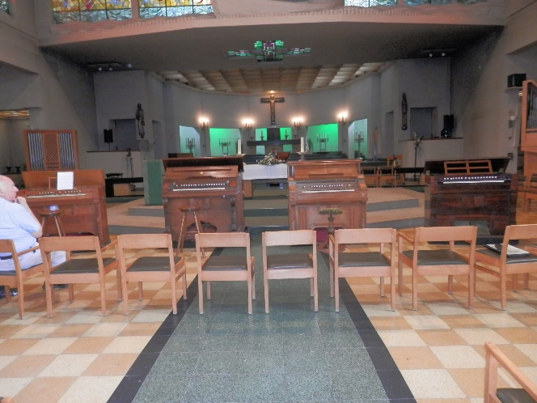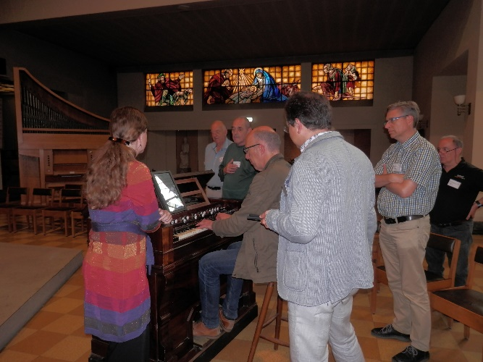

Geschrieben am 7.8.2023 in Bad Krozingen von Ulrich Averesch.

